FORMULARIO DE DESCRIPCIÓN VARIETAL
DE MANZANO (Malus domestica Borck)

Nombre propuesto del cultivar:
Lugar y año de las observaciones realizadas:

(*) A completar por INASE

I. DESCRIPCIÓN DEL CULTIVAR

- Árbol: tipo

1. Columnar 2. Ramificado

- Sólo variedades que tienen un tipo de árbol ramificado: Árbol: hábito

1. Erguido 2. Extendido 3. Colgante 4. Llorón

- Rama de un año: longitud de los entrenudos

1. Muy cortos 3. Cortos 5. Medios 7. Largos

- Rama de un año: número de lenticelas

3. Bajo 5. Medio 7. Alto

- Limbo: porte en relación con la rama

1. Ascendente 2. Horizontal 3. Descendente

- Limbo: longitud

1. Muy corta 3. Corta 5. Media 7. Larga

- Limbo: anchura

3. Estrecha 5. Media 7. Ancha

- Peciolo: longitud

3. Corta 5. Media 7. Larga

- Flor: color predominante en la fase de capullo

1. Blanco 2. Rosado amarillento 3. Rosa claro
4. Rosa oscuro 5. Rojo medio 6. Rojo oscuro
7. Púrpura
- Flor: diámetro con los pétalos extendidos en posición horizontal:

1. Muy pequeño 3. Pequeño 5. Medio 7. Grande

- Flor: disposición de los pétalos

1. Separados 2. Intermedio 3. Solapados

- Fruto: tamaño

1. Muy Pequeño 3. Pequeño 5. Medio

7. Grande 9. Muy Grande

- Fruto: altura

3. Corta 5. Media 7. Alta

- Fruto: diámetro

3. Pequeño 5. Medio 7. Grande

- Fruto: relación altura/diámetro

1. Muy Pequeño 3. Pequeño 5. Medio

7. Grande 9. Muy Grande

- Fruto: forma general

1. Cilíndrica estrellada 2. Cónica 3. Ovoide 4. Cilíndrica

5. Elipsópide 6. Globosa 7. Obloide

- Fruto: tamaño del ojo

3. Pequeño 5. Medio 7. Grande

- Fruto: pruina de la epidermis

3. Ausente o débil 5. Moderada 7. Fuerte

- Fruto: color de fondo

1. No visible 2. Amarillo blanquecino 3. Amarillo

4. Verde blanquecino 5. Verde amarillento 6. Verde
- Fruto: zona relativa del color superior

1. Ausente o muy pequeña 3. Pequeña 5. Mediana

7. Grande 9. Muy grande

- Fruto: tono del color superior, una vez retirada la pruina

1. Rojo anaranjado 2. Rojo rosado 3. Rojo

4. Rojo púrpura 5. Rojo marrón

- Fruto: intensidad del color superior

3. Clara 5. Media 7. Oscura

- Fruto: distribución del color superior

1. De manera puramente uniforme
2. Uniforme con estrías levemente delineada
3. Uniforme con estrías claramente delineada
4. De manera y uniforme con estrías claramente delineada
5. Únicamente con estrías
6. Uniforme y jaspeado
7. Uniforme, estriado y jaspeado

- Fruto: anchura de las estrías

1. Ausente o pequeño 2. Medio 3. Grande

- Fruto: zona de russeting de la cavidad del ojo

1. Ausente o pequeño 2. Medio 3. Grande

- Fruto: longitud del pedúnculo

1. Muy corta 3. Corta 5. Media
7. Larga 9. Muy larga

- Fruto: grosor del pedúnculo

3. Delgado 5. Medio 7. Grueso

- Fruto: profundidad de la cavidad peduncular

3. Poco profundo 5. Media 7. Profundo

- Fruto: anchura de la cavidad peduncular

3. Estrecho 5. Medio 7. Ancho

- Fruto: profundidad de la cavidad del ojo (en la madurez de cosecha)

3. Poco profundo 5. Media 7. Profundo

- Fruto: anchura de la cavidad del ojo (en la madurez de cosecha)

3. Estrecho 5. Medio 7. Ancho

- Fruto: firmeza de la pulpa

1. Muy blanda 3. Blanda 5. Media

7. Firme 9. Muy Firme

- Fruto: color de la pulpa

1. Blanco 2. Crema 3. Amarillento 4. Verdoso

5. Rosáceo 6. Rojizo

- Fruto: apertura de los lóculos (en sección transversal)

3. Cerrado o ligeramente abiertos
5. Moderadamente abiertos
7. Claramente abiertos

- Requerimientos de frío

Horas de frío

Unidades de frío

- Época del inicio de la floración

1. Muy precoz 3. Precoz 5. Media

7. Tardía 9. Muy tardía

- Época de madurez para el consumo

1. Muy precoz 3. Precoz 5. Media

7. Tardía 9. Muy tardía
- Conservación en cámara

Meses

- Enfermedades

Inmune a:

Resistente a:

Susceptible a:

- Plagas

Resistente a:

Susceptible a:

II. VARIEDADES SIMILARES Y SUS DIFERENCIAS RESPECTO A LA VARIEDAD CANDIDATA

Utilice el cuadro adjunto, para proporcionar la información sobre la característica (o las características) en las
cuales su variedad candidata difiere de la variedad (o las variedades) más parecida (o más parecidas), y de
acuerdo a su conocimiento considere es la mejor (o son las mejores).

Denominación de las variedades similares a su candidata | Características en las que su variedad candidata difiere de la variedad(es) similar(es) | Descripción de la expresión de la(s) característica(s) para la variedad(es) similar(es) | Descripción de la expresión de la(s) característica(s) para su variedad candidata

III. ACLARACIONES

Árbol: tipo y hábito: las observaciones deben realizarse en invierno, en árboles sin hojas.

Rama de un año: las observaciones de las ramas de un año deben realizarse en invierno en los brotes
laterales en reposo, en árboles que hayan completado al menos un período de cultivo en el centro de examen.

Vigor del árbol, limbo, pecíolo: las observaciones deben realizarse en verano, cuando el árbol alcanza el
máximo crecimiento vegetativo. Las observaciones del limbo y del pecíolo deben realizarse en hojas
completamente desarrolladas del tercio medio de un brote vigoroso nacido en esa estación, desde la parte
exterior del árbol.

Flor: las observaciones de la flor deben realizarse en la segunda flor o en las flores posteriores, cuando se
inicia la apertura de las anteras.

Tipo de fructificación, fruto joven: las observaciones deben realizarse 40 días después de la floración.

Fruto: las observaciones del fruto deben realizarse en 10 frutos típicos seleccionados de una muestra
mínima de 20 frutos, en el momento en que estén maduros para su consumo.
IV. EXPLICACIONES DE LAS CARACTERÍSTICAS

N° 1: Árbol: tipo

Columnar: tipo de árbol compacto que carece prácticamente de ramas laterales, de cuyo tallo principal se desarrollan brotes cortos muy poco separados entre sí y que dan fruto.

Ramificado: tipo de árbol con ramas bien desarrolladas.

N° 2: Sólo variedades que tienen un tipo de árbol ramificado: Árbol: hábito

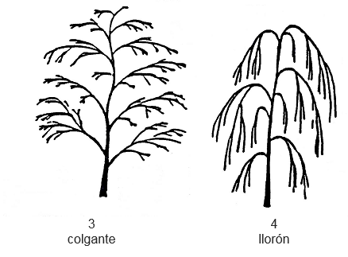
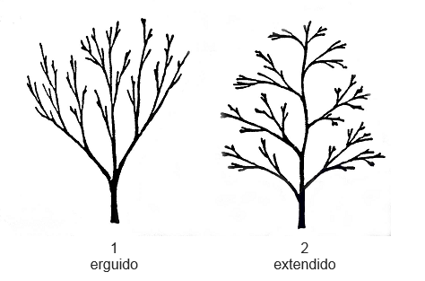

N° 3: Rama de un año: longitud de los entrenudos

La longitud de los entrenudos debe observarse en el tercio medio de la rama. Las mediciones podrán efectuarse por medio de un calibrador vernier.

N° 5: Limbo: porte en relación con la rama

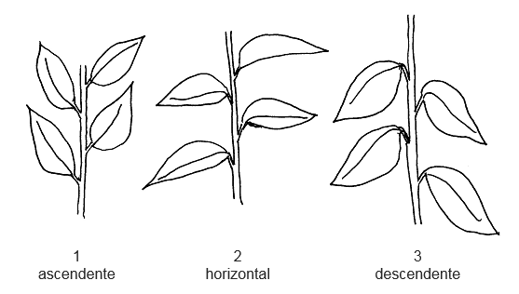

N° 9: Flor: color predominante en la fase de capullo

La “fase de capullo” es el estado fenológico del desarrollo de la flor en el que el cáliz está completamente expandido y pueden reconocerse los pétalos, que se han desplegado y expandido parcialmente, aunque permanecen cerrados, cubriendo los órganos internos de la flor. La fase de capullo tiene lugar habitualmente
uno o dos días antes de que se desplieguen los pétalos.
N° 11: Flor: disposición de los pétalos

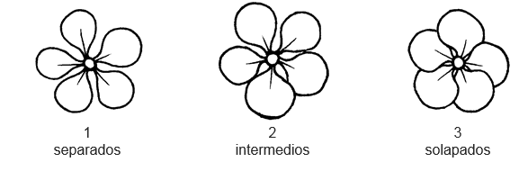

N° 13: Fruto: altura

La altura máxima debe observarse.

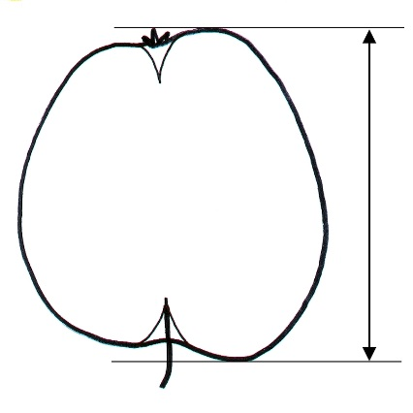
N° 14: Fruto: diámetro

El diámetro máximo debe observarse.

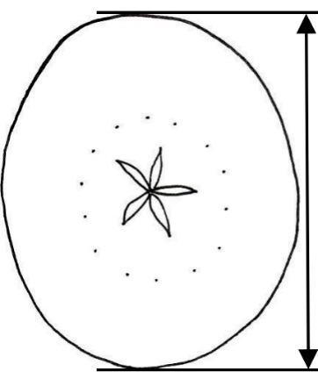

N° 16: Fruto: forma general

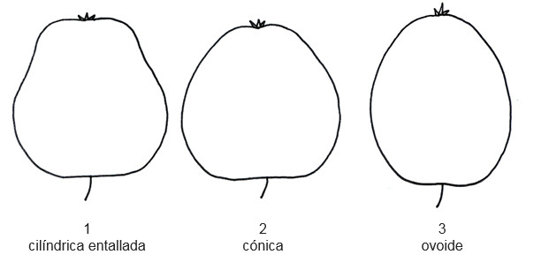
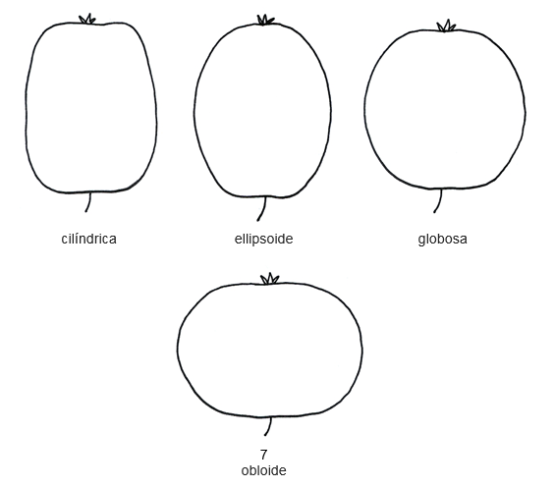

N° 28, 29, 30 y 31: Fruto: profundidad y anchura de la cavidad peduncular; profundidad y anchura
de la cavidad del ojo

Los frutos deben ser cortados a través del eje central de la manera más exacta posible. La profundidad y la anchura de la cavidad peduncular y de la cavidad del ojo deben medirse a partir de las secciones cortadas.
En el siguiente diagrama se indica la posición de las líneas que han de marcarse en el fruto utilizando un
cuchillo o un escalpelo antes de medir esos caracteres.

- Las líneas a–b y e–f deben estar situadas de manera perpendicular al eje del fruto. (Puede utilizarse un transportador de plástico para marcar la posición exacta.)
- La línea a–b se marcará en la base de los sépalos.
- La línea e–f se marcará en el punto de inserción del pedúnculo.
- Las líneas a–c y b–d indican la profundidad de la cavidad del ojo; son perpendiculares a la línea a–b y llegan hasta el punto más pronunciado de la cavidad del ojo.
- Las líneas e–g y f–h indican la profundidad de la cavidad peduncular; son perpendiculares a la línea e–f y llegan hasta el punto más pronunciado de la cavidad peduncular.
- En caso de que se obtengan secciones asimétricas o irregulares, deberá examinarse la sección más grande.

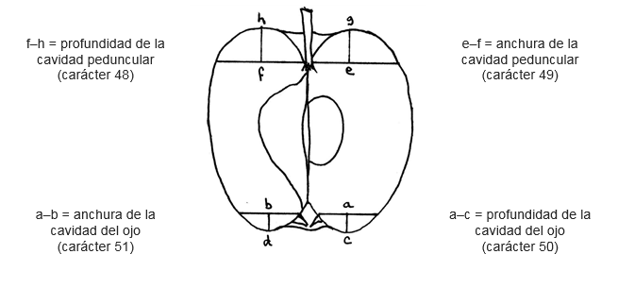

N° 32: Fruto: firmeza de la pulpa

La firmeza de la pulpa deberá evaluarse cuando el fruto esté maduro para su consumo y podrá medirse por
medio de un penetrómetro.

N° 34: Fruto: apertura de los lóculos (en sección transversal)

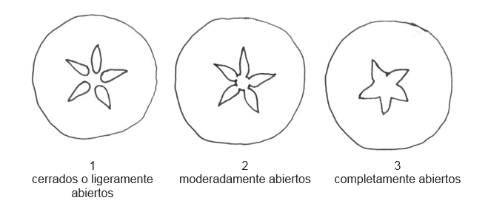

N° 35: Época de inicio de la floración

La época de inicio de la floración se produce cuando el 10% de las flores están completamente abiertas.

N° 36: Época de madurez para el consumo

La época de madurez para el consumo es el período en que el fruto ha alcanzado el color, la firmeza, la textura,
el aroma y el sabor ideales para el consumo. En función del tipo de fruto de que se trate, este período puede sobrevenir inmediatamente después de retirar el fruto del árbol (por ejemplo, en las variedades de maduración temprana) o tras un período de almacenamiento o de tratamiento (por ejemplo, en las variedades de maduración tardía).

V. RESPONSABLES

Lugar y fecha:

_________________________________________ _________________________________________
Firma del Ing. Agr. patrocinante Firma del solicitante o
representante autorizado

Aclaración de Firma Aclaración de Firma

